1. MANUAL DE USUARIO: MÓDULO 1 — SIMULACIÓN INTERBANCARIA (MULTIRED)
Proyecto: Sistema de Cajero Automático Interbancario Multired
Responsable Técnica: Cynthia Jasmine Morales Torres
Plataformas Compatibles: Camunda Modeler (v5.0+), Draw.io (diagrams.net), Bonita Studio
Archivo Fuente: Multired_BPM.bpmn

1.1. Propósito del Sistema
El módulo Multired simula el comportamiento técnico, operacional y de seguridad de una transacción de retiro de efectivo en un cajero automático perteneciente a la red interbancaria. El proceso modela la interacción cliente-máquina, la validación de credenciales (NIP), la verificación de fondos con la entidad bancaria emisora, la gestión de comisiones por uso de red de cajeros y los mecanismos de seguridad por inactividad mediante temporizadores de corte automático.

1.2. Requisitos Previos y Entorno de Ejecución
- Software: Camunda Modeler versión 5.0 o superior instalado en el sistema operativo (Windows, Linux o macOS), o en su defecto acceso al entorno web de diagrams.net (Draw.io).
- Archivos de Proyecto: Contar con el archivo nativo Multired_BPM.bpmn y su versión exportada en formato gráfico .svg / .png.
- Memoria y Procesamiento: Sistema con un mínimo de 4 GB de RAM y procesador dual-core para garantizar el renderizado correcto del motor de simulación.

1.3. Estructura del Diagrama (Carriles / Pools)
El proceso está delimitado por dos carriles principales (Pools) que representan los actores del sistema:
- Pool 1: Cliente / Cajero Automático (Multired): Contiene la interfaz de usuario, teclados numéricos, dispensador de billetes y sensores de inactividad.
- Pool 2: Banco Central / Entidad Emisora: Representa los servidores bancarios externos encargados de autorizar el saldo y aplicar el cargo interbancario.

1.4. Guía Operativa Paso a Paso
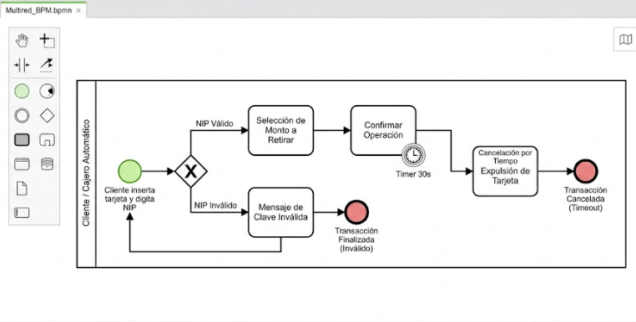

Paso 1: Apertura e Carga del Archivo
- Inicie la aplicación Camunda Modeler.
- Diríjase al menú superior y seleccione File > Open File... (o presione Ctrl + O).
- Navegue hasta la carpeta de entregables del portafolio y seleccione el archivo Multired_BPM.bpmn.
- Verifique que la barra de estado inferior muestre BPMN 2.0 Diagram Valid.

Paso 2: Inicio de la Transacción (Evento de Entrada)
- Localice el evento de inicio representado por el círculo verde titulado "Cliente inserta tarjeta y digita NIP" dentro del carril del Cajero Automático.
- La simulación inicia cuando la tarjeta chip/NFC envía el identificador de cuenta único al procesador local.

Paso 3: Validación de Seguridad de NIP (Compuerta Exclusiva 1)
- El flujo avanza hacia la primera compuerta de decisión (Gateway X): "Validación de NIP".
- Rama A (NIP Correcto): El sistema habilita la pantalla de selección de operaciones y dirige el flujo a la tarea "Selección de Monto a Retirar".
- Rama B (NIP Incorrecto): Si la clave es errónea, se activa la tarea "Desplegar Mensaje de NIP Inválido", se incrementa el contador de intentos y el flujo deriva a la expulsión física de la tarjeta, concluyendo en el evento de término "Operación Denegada".

Paso 4: Consulta de Saldo y Red Interbancaria
- Al seleccionar el monto, el cajero emite un mensaje XML cifrado a través de la línea de mensaje hacia el Pool 2: Banco Central.
- El servidor ejecuta la tarea de servicio "Verificar Saldo en Cuenta de Ahorro/Cheques".
- Compuerta de Saldo: Si el saldo es suficiente, el banco responde con un código de autorización 200 OK y calcula la tarifa de interconexión en la tarea "Cálculo de Comisión Interbancaria ($25.00 MXN)".

Paso 5: Confirmación y Mecanismo de Seguridad (Timer de 30 Segundos)
- El sistema muestra el resumen de la transacción (Monto solicitado + Comisión).
- Operación del Temporizador: Sobre la tarea "Confirmar Operación por el Cliente", observe el evento de tiempo intermedio límite (Boundary Timer Event) configurado con la etiqueta "Timer 30s".
- Escenario de Respuesta Normal: Si el usuario presiona "Aceptar" antes de 30 segundos, el flujo prosigue a la dispensación de efectivo.
- Escenario de Inactividad (Timeout): Si transcurren 30 segundos sin señal del teclado, el temporizador interrumpe la tarea, activa el subproceso de seguridad "Cancelación por Tiempo Expirado", retiene o expulsa la tarjeta por seguridad y cancela el cargo en el banco, finalizando el proceso en "Transacción Abortada por Inactividad".

Paso 6: Cierre de Transacción y Entrega de Efectivo
- Tras la confirmación activa, el sistema ejecuta en paralelo dos tareas físicas: "Dispensar Billetes por la Ranura" e "Imprimir Comprobante de Operación (Ticket)".
- El cliente retira el dinero y la tarjeta, activando el sensor de salida que cierra la sesión en el evento de término "Transacción Multired Finalizada Exitosamente".

